




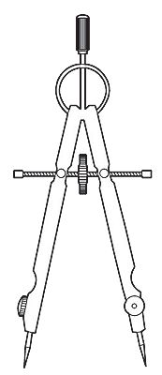




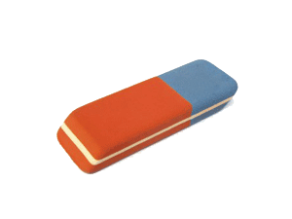

ОКТЯБРЬ 2011
Каждое слово, как острый гвоздь
Точнее которого нет…
Эй, товарищ, скучать брось,
Нашу читай газету!
Новости с олимпа  Посвящение пятиклассников  в члены Д.Ш.Р. “Олимп”.  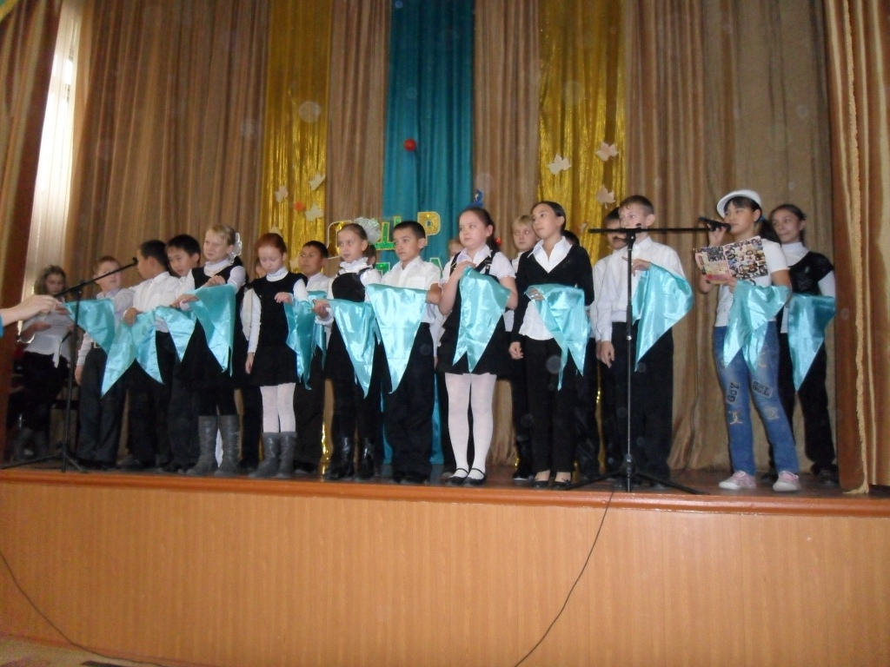  21 октября - знаменательный день в нашей школе. Мы приняли в семью Детской школьной республики “Олимп” наших пятиклассников. Еще вчера, они были младшими школьниками. А сегодня, мы официально перевели их в ученики среднего звена школы. Вступление в Детскую школьную республику означает активное участие в жизнедеятельности школы, соблюдение правил и законов Д.Ш.Р. и норм поведения отмеченных в школьном уставе. И мы надеемся, что наши пятиклассники постараются и приложат все усилия, чтобы соответствовать званию представителя Детской школьной республики “Олимп”.  Знай наших!!!  ***********************  6 октября 2011года в школе №19 города Павлодара состоялись военно-патриотические соревнования среди учащихся 10-11-х классов школ города. Первое место в соревнованиях по стрельбе из пневматической винтовки занял Канат Абылай - участник команды школы №41.Подготовкой Каната занимался преподаватель по НВП Касимов Рашит Маратович.  ************************  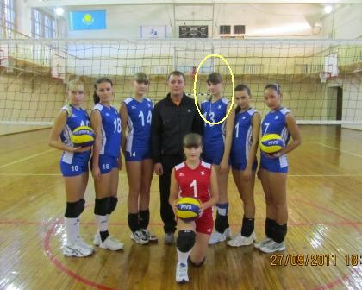  В г. Караганде с 1 по 7 ноября 2011 года проходил Осенний Чемпионат РК по волейболу среди девушек 1994-95 г.р. и 1996-97 г.р. Команда Павлодарской области в старшей возрастной группе в состав, которой входит учащаяся нашей школы Голубничая Галина 10 «А» класс, заняла 2 место.  ************************  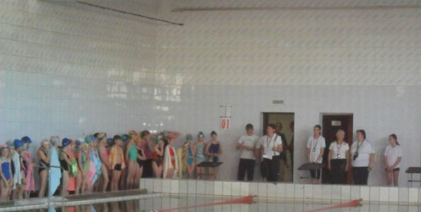  С 8 по 11 ноября СДЮШОР проводил областной чемпионат по плаванию. Команда школы №41 состояла из следующих учащихся:  Ляйрих Диана – 5 «А»  Булдакова Ксения - 5 «В»  Фетищева Настя – 5 «А»  Коробицын Алексей – 6 «Б»  Головенко Сергей – 5 «Г».  Ляйрих Диана и Булдакова Ксения заняли 4 места. | Совет  старшеклассников  информирует  Агитбригада «Мы за ЗОЖ»  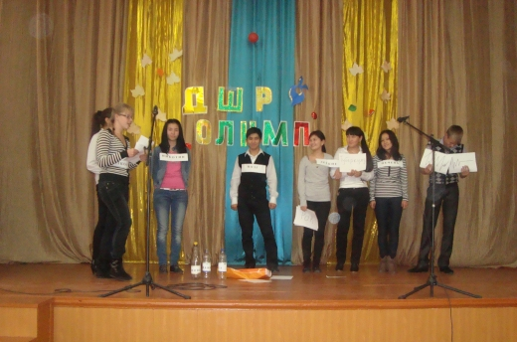  20.10.11 года в СОПШ №41 прошла презентация агитационных бригад на тему: «Мы за ЗОЖ». В презентации участвовали ученики 9-10 классов. Работа агитационных бригад была на высоком уровне. Дети с интересом к со всей серьёзностью отнеслись к мероприятию. В завершении презентации жюри подвела следующие итоги:  Гран-при «Самый лучший проект» - 9 «А»  І место -10 «Б»  ІІ место -10 «А»  Номинации:  Находчивость-9 «В»  Оригинальность – 9 «Г»  Актуальность – 9 «Б»  Об-хо-хо-чешся!      Семенов прислал мне записку: "Корова",  А я написала: "Семенов — козел!"  Он — новое слово, я — новое слово.  Но тут к нам учитель как раз подошел.  Пал Палыч ругал нас не очень сурово,  Но только сказал, выводя за порог:  — Как только в людей превратитесь вы снова,  Тогда приходите опять на урок!  Николай Красильников  Причины опозданий  Во вторник подвела постель –  Не смог я вовремя проснуться.  Позавчера забыл портфель  В нем был банан – пришлось вернуться.  В своих ошибках разобрался,  Сегодня в срок прийти хотел,  Но слишком сильно разогнался  И мимо школы пролетел.  Вячеслав Лейкин  

